 | Arbeitsblatt  Satzglieder erfinden | Name:  Deutsch

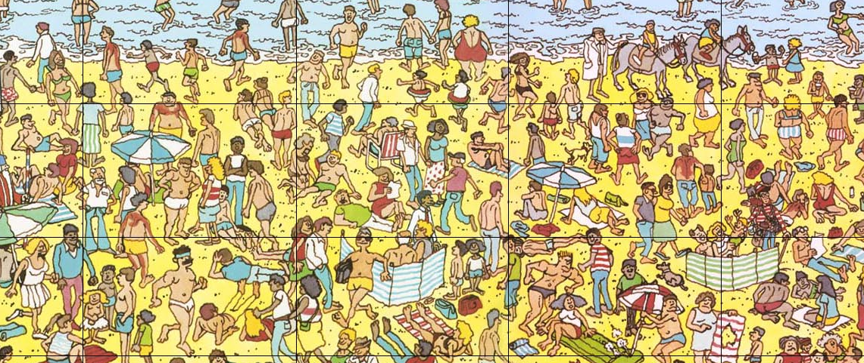

- Suche dir eine Person oder einen Gegenstand auf dem Wimmelbild aus. Umkreise die Stelle auf dem Bild.
- Erfinde dazu einen möglichst kurzen Satz (nur ein Satzglied). Schreibe dieses Satzglied auf.
- Erfinde danach ein weiteres Satzglied, dass du vor das erste setzen kannst. Schreibe beide Satzglieder auf
- Erfinde mindestens zwei weitere Satzglieder (insgesamt mindestens vier).
- Umkreise die einzelnen Satzglieder in den Sätzen.
- Gehe immer gleich vor. Folge dem Beispiel!
- Suche dir mindestens vier Gegenstände, Tiere oder Personen aus.

1. Satzglied | der Mann
 | Der Mann geht.
2. Satzglied | durch den Sand
 | Durch den Sand geht der Mann.
3. Satzglied | mit weissem Shirt
 | Mit weissem Shirt geht der Mann durch den Sand.
4. Satzglied | während der grössten Hitze
 | Während der grössten Hitze geht der Mann mit weissem Shirt durch den Sand.

Person/Tier/Gegenstand Nr.1
1. Satzglied
2. Satzglied
3. Satzglied
4. Satzglied

Person/Tier/Gegenstand Nr.2
1. Satzglied
2. Satzglied
3. Satzglied
4. Satzglied

Person/Tier/Gegenstand Nr.3
1. Satzglied
2. Satzglied
3. Satzglied
4. Satzglied

Person/Tier/Gegenstand Nr.4
1. Satzglied
2. Satzglied
3. Satzglied
4. Satzglied

